ИЗВЕШТАЈ

Подаци о скупу МААЕ
Шифра скупа  (преузети из позивног писма, то су ознаке типа J0-TM-43556) | EVT1701960
Назив скупа  (преузети из позивног писма) | Training Course on Environmental Monitoring and Mapping
Врста скупа  (подвући тачан одговор) | Састанак (TM, PM) Тренинг курс (TC)  Радионица (WS) Eкспертска мисија (ЕМ)
Време одржавања | 06-05 до 10-05-2019. год.
Место одржавања | Печуј, Мађарска

Подаци о учеснику скупа
Име и презиме | Јована Илић
Занимање | дипл. физикохемичар
Организација | Институт за медицину рада Србије ”Др Драгомир Карајовић”
Контакт телефони | +381113400958 | посao | +381638592411 | моб
Е - адреса | jovana.ilic@institutkarajovic.rs
Радно искуство из области која је  тема скупа | 2011-здравствени сарадник у Одељењу за радиоекологију, анагажована на пословима испитивања радиоактивности у животној средини
Допринос скупу  (назив стручног рада,  презентације, националног извештаја, итд.) | Презентација групе (видети прилог)

Текст извештаја о скупу (садржај, запажања, дискусије, контекст, учесници, итд)
Циљ обуке је био првенствено да пружи практична знања о ”in situ” мерењима коришћењем преносне мерне опреме и о техникама за израду мапа. Обука је организована у Печују у Мађарској у објектима некадашњег рудника уранијума W-Mecsk. Првог радног дана 06.05.2019. год. одржано је укупно шест предавања док се наредних дана 07.05-10.05.2019. рад одвијао на терену, где су сви учесници били подељени у 6 група од којих је свака имала задатак да изведе 7 предвиђених практичних вежби. Последњег дана обуке 11.05.2019. свака група је презентовала резултате свог практичног рада и након дискусије резултата подељени су сертификати свим учесницима.

Предавачи на курсу су били:
- Roman Padilla Alvarez, Nuclear Instrumentation Physicist, Nuclear Science & Instrumentation Laboratory, IAEA, Seibersdorf, Austria
- Sandor Tarjan, Reference Materials Specialist, Terrestrial Environmental Laboratory, IAEA, Seibersdorf, Austria
- Alexander Mauring, Gamma Spectrometry Specialist, Terrestrial Environmental Laboratory, IAEA, Seibersdorf, Austria
- Andras Varhegyi, Mecsek Environmental Protection Branch, Hungary

На уводном предавању смо упознати са локацијом на којој ће се изводити вежбе-бивши рудник уранијума, површине 65 km² . Први рудник је почео са радом 1957. и радио је до 1997. Ремедијација је спроведена од 1998 до 2008, а тренутно се ради мониторинг, одржавање и пречишћавање воде из рудника.

Остала предавања су обухватила следеће теме :
- Улога мобилних јединица у мониторингу и нуклеарној ванредној ситуацији-дат је преглед најчешће коришћених детектора као и њихове предности и мане, ручних монитора зрачења за мерење јачине апосрбоване дозе гама зрачења у ваздуху, објашњени су принципи мерења и узорковања на контаминираним локацијама (план узорковања, састав тима, обавезна опрема, основна правила при раду у контаминираним областима), калибрација in situ HPGe детектора.
- Зашто користити in situ мерења учесници су кратко упознати са радом NSIL (Nuclear Science and Instrumentation Laboratory, IAEA), објашњено је у којим ситуацијама се јавља потреба за коришћењем in situ техника у оквиру мониторинга радиоактивности. Ове технике су корисне да би се проценио тип контаминације, концентрације активности радионуклида и просторна дистрибуција радионуклида и то на локацијама контаминираним НОРМ материјалима (материјали који садрже повишене нивое активности природних радионуклида), на локацијама на којима долази до испуштања радионуклида (случајно или планирано), у оквиру подручја тестирања нуклеарног оружја, на војним локацијама, у оквиру нуклеарне индустрије и наравно у случају акцидената.
- In situ гамаспектрометрија HPGe детекторима- представљена су референтна документа за методу: ICRU Report 53 или ISO 18589-7:2013, презентована је основна опрема за извођење методе: HPGe детектор са електричним хлађењем или стандардни који се хлади течним азотом, вишеканални анализатор и извор високог напона, транспортна кутија, сталак, пуњач, батерије, рачунар, либела, метар, објашњено је правилно позиционирање детектора-лицем према доле обично на 1m изнад површине тла, описан је сам поступак извођења мерења, калибрација ефикасности детектора-нумеричка (уз коришћење специјализованих софтвера нпр. ISOCS, Canberra) и емпиријска која се изводи тачкастим калибрационим изворима (нпр. Ba-133 и Eu-152) и израчунавање концентрације активности радионуклида. Истакнуте су предности и мане ове методе у односу на класичну лабораторијску гамаспектрометрију: Метода се изводи у кратком временском периоду, припрема узорака се не спроводи, резултати су репрезентативни и доступни у врло кратком року, међутим несигурности су високе, метода је технички захтевна, рад са течним азотом захтева додатне мере предострожности, постоји већи ризик од контаминације и неопходно је направити модел извора.
- Компилација података и валидација да би се спровела статистичка интерпретација резултата in situ мерења, мапе из посматраних подручја морају бити доступне и правилно геореференциране. Резултати мерења се онда приказују на таквим мапама. Врши се једноставна статистичка обрада, одређивање минималних и максималних вредности, варијабилности података, корелација између различитих варијабли, ако је измерено више од једне, разумевање просторне варијабилности података и тумачење и представљање резултата. Хистограм се користи за графичко приказивање расподеле фреквенција, то је дијаграм који се састоји од низа спојених правоугаоника чије су основице групни интервали нанети на x-осу, а висине су фреквенције групног интервала нанете на y-осу. Репрезентација популације података у хистограмима омогућава идентификацију нивоа основног зрачења испитиване локације, као и испитивање укупне дистрибуције података што је значајно за почетну процену фракције података која може имати повишене вредности дозе (тзв. вруће тачке). Вариограм је један од основних геостатистичких алата, а користи се за одређивање понашања посматране варијабле у простору, односно за дефинисање просторне зависности. Најчешћи начин представљања података је у облику мапа користећи Географске информационе системе (ГИС). За израду мапе на којој би биле приказане брзине доза и у оним тачкама локације на којима мерења нису извршена може се искористити нека од метода интерполације података као што су метода инверзног тежинског растојања, интерполација најближег суседа или Кригинг. Већина комерцијалних софтверских пакета не нуди све ове опције, па је установљена потреба за развојем прилагођених алата за интерпретацију. NSIL (Nuclear Science and Instrumentation Laboratory, IAEA) је зато развила алат заснован на R програмском језику који представља стандард савремене науке о подацима.
- Инсталација R-модула за израду мапа-демонстрација употребе-бесплатан алат који поседује изузетно богат систем библиотека/пакета који између осталог омогућава извођење статистичке анализе, моделовања, чишћење података, трансформацију и визуелизацију података, ГИС, геопросторну анализу. Интерпретација ГИС-референцираних in situ мерења врши се кроз пет "типичних" корака: учитавање података; чишћење и предобрада података (укључујући гео-обраду); експлораторна анализа података (ЕДА) која по правилу означава статистичку обраду података и стварање визуализација. Овом анализом добијамо увид у дистрибуцију варијабли, природу односа измећу варијабли, уочавамо потенцијална искакања, стварамо темеље за одлуке о даљем смеру аналитичких процеса. Крајњи циљ је да пружимо адекватну информацију и прикажемо мапом просторну процену доза у области од интересa.

Практичне вежбе:

Вежба 1: Циљ прве вежбе била је калибрација in situ HPGe детектора тачкастим извором Eu-152 и одређивање угаоног одговора детектора (слика 1).

Вежба 2: У овој вежби требало је извршти мерење (одредити активност у kBq/m²) симулираног површинског извора помоћу in situ HPGe детектора. Симулирана површина се састојала од мозаика штампаних квадрата обележених помоћу Eu-152 (слика 2).

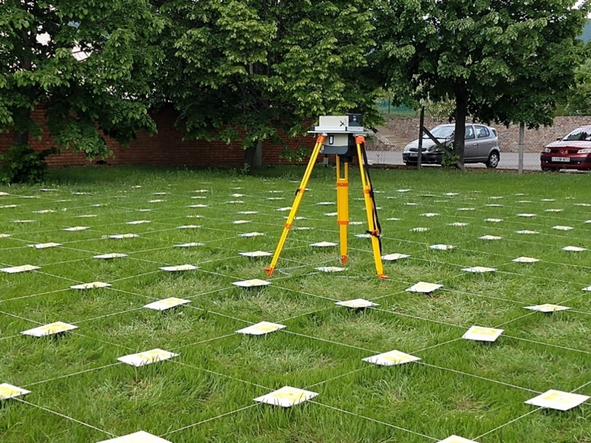
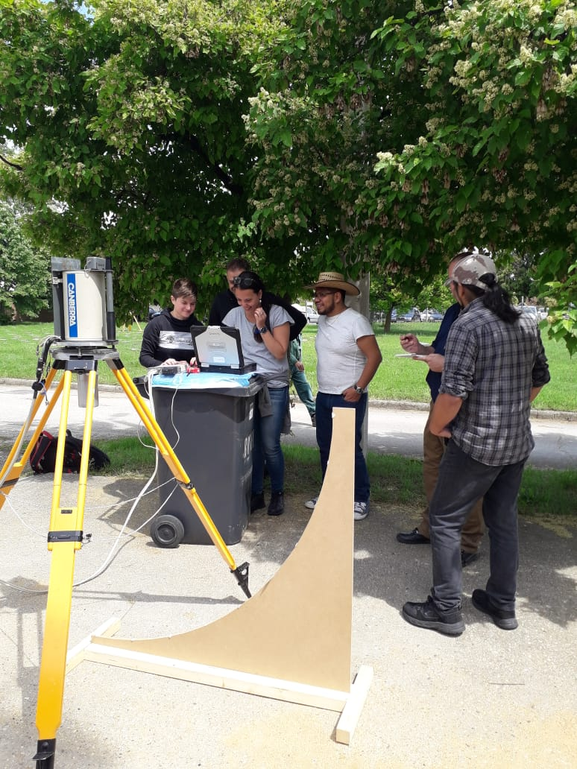
Слика 1 Калибрација ефикасности детектора Слика 2 Мерење површинског извора-мозаик
Вежба 3: Требало је извршити мерење in situ HPGe детектором објекта облика коцке унутар кога се налази материјал познате активности урана, торијума и калијума те коришћењем софтвера ISOCS симулирати геометрију мерења и за дату геометрију добити криву ефикасности и извршити потпуну анализу добијеног спектра у програму Genie 2000 и израчунати активности детектованих радионуклида (слика 3).

Вежба 4: У оквиру ове вежбе требало је извршити мерења на објекту-резервоару који се користи за издвајање жутог колача у оквиру постројења за пречишћавање воде. Резервоар је празан али се на његовим зидовима налази талог који садржи повишене активности урана и његових потомака. Требало је одредити њихову активност и прокоментарисати радиоактивну равнотежу (слика 4).
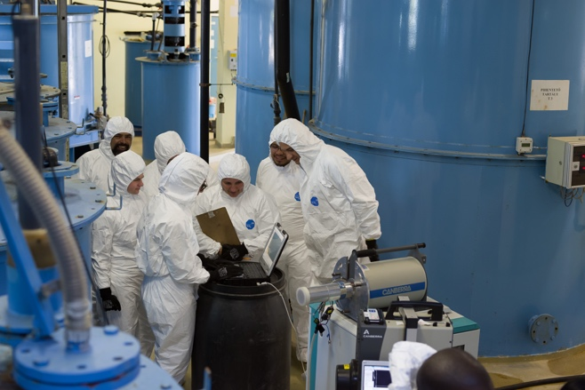
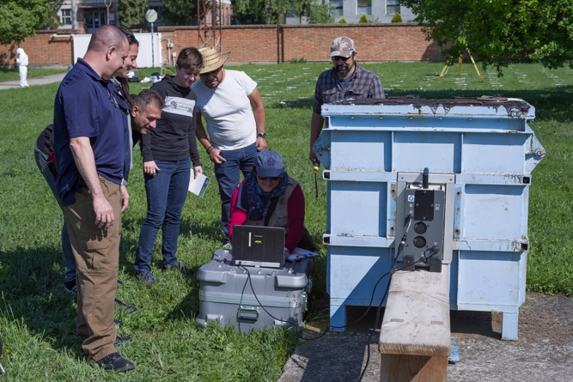
Слика 3 Одређивање активности унутар објекта облика коцке Слика 4 Одређивање активности унутар резервоара
Вежба 5: Користећи 4 сцинтилациона гамаспектрометара са уграђеним GPS системом требало је скенирати дату локацију, тако што ће се прво обићи периметар, а затим прећи, спорим уједначеним ходом, паралелни трансекти (стални, у простору тачно одређени правци) одвојени отприлике 10m. Требало је уочити места површинских аномалија, односно места са највишом јачином апсорбоване дозе гама зрачења у ваздуху, специфицирати максималну јачину дозе у nSv/h, идентификовати радионуклиде и дати процену концентрације активности, те одредити GPS позицију максималне активности радионуклида. За ова мерења коришћени су уређаји PGIS-2 сцинтилациони гамаспектрометри који се састоје од централне јединице која обухвата детектор, електронику, батерију и таблет рачунар (Nexus 7 или 10) са Андроид оперативним системом (слика 5).

Вежба 6: Задатак ове вежбе је био да се измери јачина апсорбоване дозе гама зрачења у ваздуху око складишта жутог колача (слика 6).

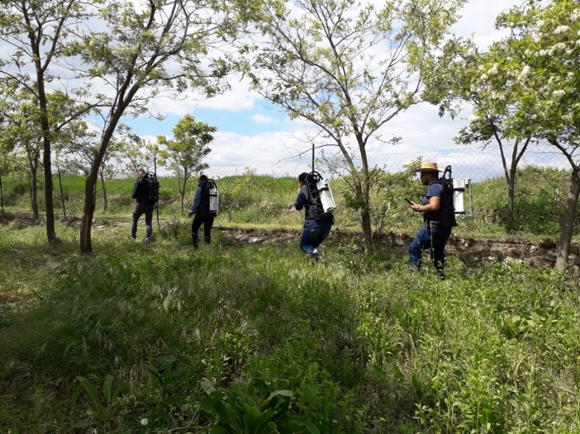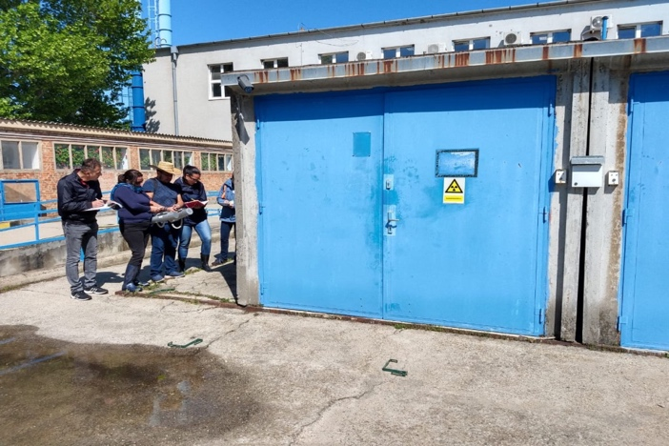
Слика 5 Карактеризација контаминиране локације. Слика 6 Мерења дозе око складишта жутог колача
Вежба 7: У овој вежби је требало одредити просторну дистрибуцију радиоактивне контаминације на месту некадашње локације за прање возила преносним сцинтилационим гамаспектрометром и идентификовати радионуклиде. Коришћењем in situ HPGe детектора израчунати концентрацију активности радионуклида у земљишту и прокоментарисати радиоактивну равнотежу (слика 7).

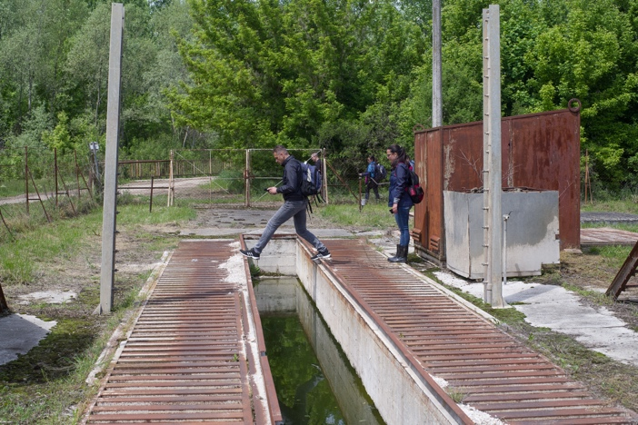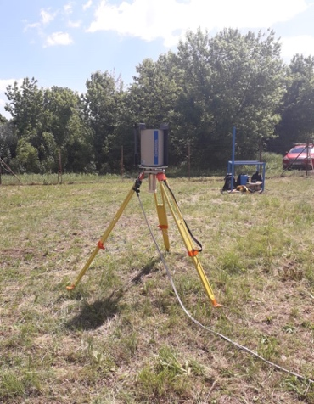
Слика 7 Карактеризација НОРМ контаминиране локације

Значај скупа за унапређење дате области у институцији учесника скупа и Републици Србији
In situ гамаспектрометрија је веома корисна метода за добијање вредности концентрације активности радионуклида у земљишту на великим површинама као и за одређивање доприноса појединачних радионуклида јачини апсорбоване дозе гама зрачења у ваздуху.

Обука кадра из наше земље за извођење гео-референцираних in situ мерења и приказ просторне расподеле контаминаната на мапама је од великог значаја с обзиром на широк спектар примене ових метода као и предности које имају у односу на класичне лабораторијске технике. Основне предности in situ техника у односу на класичне лабораторијске јесу нижи трошкови и краће време потребно за добијање резлтата анализе. Цена преносних инструмената је иста или нешто виша од цене лабораторијских инструмената, док су једини изузетак HPGe детектори са електричним хлађењем чија је цена доста висока. Укупни трошкови карактеризације неке радиоактивно контаминиране локације могу се значајно смањити комбинацијом иницијалног скрининга in situ техникама и последично мањег броја узорака анализираних у лабораторији. In situ технике омогућавају брзо одређивање концентрација активности радионуклида на контаминираним локацијама без дуготрајног прикупљања узорака и њихове припреме. In situ технике су корисне за одређивање просторне или дубинске дистрибуције радиоактивних загађивача, укључујући идентификацију врућих тачака. Лабораторијска анализа може послужити за проверу тачности in situ резултата или за недвосмислену идентификацију радионуклида у случајевима комплексне контаминације. Географски информациони системи (ГИС) пружају значајну помоћ у анализи просторних података. Када су in situ мерења гео-референцирана, резултати се могу користити за израду мапа које приказују просторну дистрибуцију загађивача.

Примери могуће примене in situ техника у нашој земљи су:

- Рутински мониторинг животне средине
- Одређивање „нултог стања“ радиоактивности локације пре започињања неке активности која би могла довести до контаминације на датој локацији
- Систематско мерење фона гама зрачења терестријалног порекла
- Процена нивоа ризика за људско здравље, сигурност и безбедност и потенцијалних ефеката на животну средину од контаминаната који настају или могу настати као последица рада неког постројења
- Карактеризација локација у прошлости контаминираних НОРМ материјалима
- Радиолошка карактеризација металног отпада
- Потрага за изгубљеним изворима
- Мерења у животној средини и брзо реаговање у ванредним ситуацијама са могућношћу идентификације доприноса сваког радионуклида укупној брзини дозе
- Потврда ефективности код декомисије или деконтаминације објеката
- Чишћење и ремедијација у НОРМ индустријама (ремедијациони мониторинг)

У процесу декомисије нуклеарних објеката (нпр. рудник уранијума у Кални), као и у току обављања нормалних операција које укључују радиоактивне материјале, или НОРМ материјале (нпр. проиводња фосфорне киселине, депоније фосфогипса у Суботици и Прахову, депоније пепела и шљаке у околини термоелектрана итд.), потребно је показати да велике површине земљишта нису контаминиране, или да је количина контаминације испод прихватљивог нивоа. Међутим, ретко се дешава да се радиоактивност у земљишту равномерно расподели. Углавном се ради о неколико изолованих и вероватно непознатих локација. Један од начина да се утврди статус контаминације земљишта јесте узимање узорака земљишта за накнадно мерење у лабораторији. Други начин је да се користи in situ гамаспектрометрија. У оба случаја, нехомогена расподела радиоактивности може у великој мери компромитовати тачност испитивања, али када дистрибуција радиоактивности у земљишту није хомогена, несигурност узорковања вероватно ће бити већа од несигурности мерења на лицу места, што поред ниже цене и краћег времена потребног за анализу даје предност in situ техникама.

Ова обука је допринела значајном унапређењу знања учесника, а пре свега пружила драгоцено практично искуство у области in situ карaктеризације радиоактивно контаминираних локација и мапирању. У случају ванредног догађаја веома је важно да држава има оспособљен кадар за брза in situ мерења с обзиром на то да је један од најважнијих фактора у планирању ванредних ситуација управо брзина којом се могу извршити теренска мерења.
Учесници су такође имали прилику да се упознају и обуче за рад са најновијом опремом која се користи у овој области.Успостављени су добри контакти са учесницима из различитих земаља што отвара пут за даљу размену знања и искустава.

Прилози:
Прилог 1- Агенда скупа
Прилог 2- Сертификат о учешћу на тренинг курсу
Прилог 3- Презентација

Београд, 24-05-2019
(место и датум)

Подносилац извештаја

______________________________________________________ (потпис)
Име и презиме: Јована Илић

